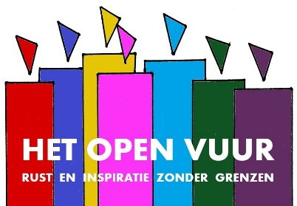
14. Kleuren

1. | Welkom  - Muziek vooraf: Circle of Joy – Lisa Lynne (4.41 min)  0
2. | Titel  ‘Alles wat goed is, alles wat gelukkig maakt, het kome over ons en het kome over onze wereld.  Welkom rond het Open Vuur, symbool van ons verlangen naar licht en kleur in ons leven.  2
3. | Kleurende kinderen  Tekst: Kleuren  Laten we onze kinderen leren dat ze de wereld een beetje mooier kunnen kleuren! Laten we ze leren dat we nooit machteloos zijn, maar altijd iets kunnen doen – al is het maar met een doosje kleurpotloden. Laten we ze leren dat de mooiste kleuren opstijgen uit onze ziel en dat we die naar elkaar en de wereld kunnen laten stromen. Laten we ze leren dat er zo iets nieuws kan ontstaan.  Of nee,  we hoeven ze dat niet te leren - ze weten dat nog van zichzelf.  Laten we hen dat nooit afleren.  En laten we zelf ook weer onze potloden nemen en in duizend kleuren zeggen dat we geloven in liefde en vriendschap.  (Dirk van de Glind)  6
4. | Verfdoos  9
5. | Bloesem  10  - Muziek: True Colors (Cindi Lauper) Justin Timberlake & Anna Kendrick (4.03 min)  - You with the sad eyes  don't be discouraged.  Oh I realize  it’s hard to take courage  in a world full of people  you can lose sight of it all  and the darkness inside you  can make you feel so small.
6. | Bloesem  Show me a smile then,  don't be unhappy, can't remember  when I last saw you laughing.  If this world makes you crazy  and you've taken all you can bear  just call me up  ‘cause I'll always be there.
7. | Bloesem  And I'll see your true colors  shining through.  I see your true colors  and that's why I love you  So don't be afraid to let them show  your true colors:  true colors are beautiful!  Like a rainbow…
8. | Bloesem – zonder tekst  15
9. | Kleurig gezicht  23
10. | Kleurige kaarsen  - Muziek: Lavinia Meijer - Nuvole Bianche (3.02 min)  - ‘Moge alle levende wezens gelukkig en veilig zijn.’  29  Dat je kleur mag vinden in je leven.  Dat het je lukken mag om de wereld wat mooier te kleuren en dat je daar plezier aan beleeft.  Dat je de vruchten van je leven proeft en gaat in vrede.’  (Naar Andries Govaart)  30
11. | Graag tot ziens bij het Open Vuur  - Muziek: Circle of Joy – Lisa Lynne (4.41 min)

Lavinia Meijer - Nuvole Bianche
https://www.youtube.com/watch?v=45CVILu4SL0

True Colors – Justin Timberlake & Anna Kendrick
https://www.youtube.com/watch?v=la0-5QFLr14

Circle of Joy – Lisa Lynne
https://www.youtube.com/watch?v=7_sPqL60az8

